**建筑碳排放报告书**

公共建筑

|  |  |
| --- | --- |
| 工程名称 | 戈壁印象1958--石河子八一棉纺厂改造 |
| 工程地点 | 新疆-石河子 |
| 设计编号 |  |
| 建设单位 |  |
| 设计单位 |  |
| 设 计 人 |  |
| 审 核 人 |  |
| 审 定 人 |  |
| 设计日期 | 2023年1月3日 |



|  |  |
| --- | --- |
| 采用软件 | 建筑碳排放CEEB2023 |
| 软件版本 | 20220401 |
| 研发单位 | 北京绿建软件股份有限公司 |
| 正版授权码 | S01625BA0 |

**目 录**

1 建筑概况 3

2 标准依据 3

3 软件介绍 3

4 气象数据 4

4.1 气象地点 4

4.2 逐日干球温度表 4

4.3 逐月辐照量表 4

4.4 峰值工况 4

5 围护结构 5

5.1 工程材料 5

5.2 围护结构作法简要说明 5

6 围护结构概况 6

7 房间类型 7

7.1 房间表 7

7.2 作息时间表 7

8 采暖空调 7

9 照明 7

10 设备维护 7

10.1 采暖空调设备 7

10.2 电梯 8

11 排风机 8

12 生活热水 8

13 电梯 8

14 光伏发电 8

15 风力发电 9

16 计算结果 9

16.1 碳汇 9

16.2 建筑运行碳排放 9

16.3 全生命周期 10

16.3.1 单位面积指标 10

16.3.2 总碳排放量 10

17 附录 13

17.1 工作日/节假日人员逐时在室率(%) 13

17.2 工作日/节假日照明开关时间表(%) 13

17.3 工作日/节假日设备逐时使用率(%) 13

# 建筑概况

|  |  |  |
| --- | --- | --- |
| 工程名称 | 戈壁印象1958--石河子八一棉纺厂改造 | |
| 工程地点 | 新疆-石河子 | |
| 地理位置 | 北纬：44.27° | 东经：85.94° |
| 建筑寿命(年) | 50 | |
| 建筑面积(m2) | 地上1571 地下0 | |
| 建筑层数 | 地上4 地下0 | |
| 建筑高度（m） | 地上12.0 地下0.0 | |
| 建筑体积(m3) | 4712.65 | |
| 建筑外表面积(m2) | 1427.39 | |
| 北向角度 | 90 | |
| 结构类型 |  | |
| 外墙太阳辐射吸收系数 | 0.75 | |
| 屋顶太阳辐射吸收系数 | 0.75 | |
| 控温期 | 供冷期:1.1-1.1,供暖期:10.5-4.20 | |

# 标准依据

1. 《建筑节能与可再生能源利用通用规范》GB 55015-2021

2. 《建筑碳排放计算标准》GB/T 51366-2019

3. 《绿色建筑评价标准》GB/T50378-2019

4. 《民用建筑绿色性能计算标准》JGJ/T 449-2018

# 软件介绍

本报告内容由建筑碳排放CEEB2023计算并输出，建筑碳排放CEEB以CAD为平台，可与建筑节能模型无缝对接，以国家标准《建筑碳排放计算标准》为主要依据，完整支持建筑全生命周期的碳排放计算，包括建材生产运输、建造拆除、建筑运行和碳汇的计算，以及详细的结果数据分析。

# 气象数据

## 气象地点

新疆-乌鲁木齐, 《建筑节能气象参数标准》

## 逐日干球温度表

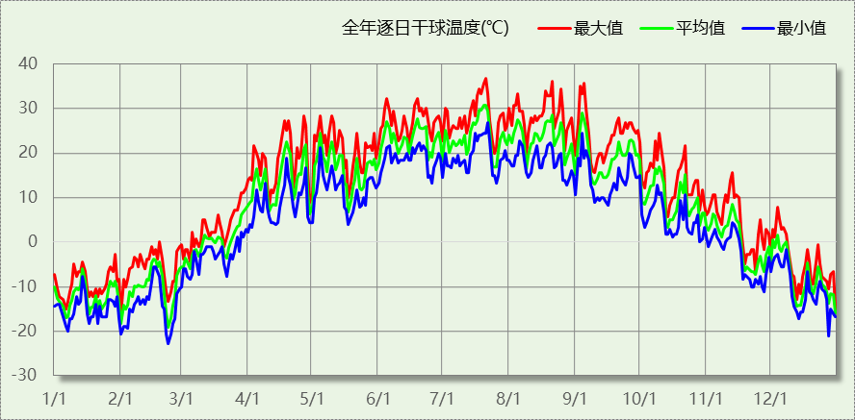

## 逐月辐照量表

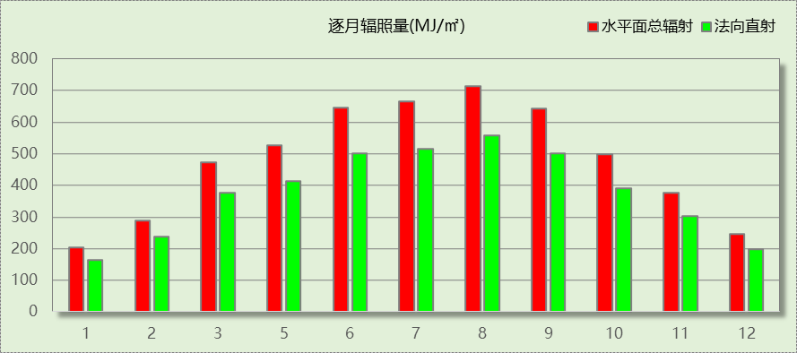

## 峰值工况

|  |  |  |  |  |  |
| --- | --- | --- | --- | --- | --- |
| 气象数据 | 时刻 | 干球温度(℃) | 湿球温度(℃) | 含湿量(g/kg) | 焓值(kj/kg) |
| 最热 | 07月20日15时 | 36.7 | 16.7 | 5.3 | 50.5 |
| 最冷 | 02月22日08时 | -22.8 | -22.8 | 0.3 | -22.2 |

# 围护结构

## 工程材料

|  |  |  |  |  |  |  |
| --- | --- | --- | --- | --- | --- | --- |
| 材料名称 | 导热系数λ | 蓄热系数S | 密度ρ | 比热容Cp | 蒸汽渗透系数u | 备注 |
| W/(m.K) | W/(㎡.K) | kg/m3 | J/(kg.K) | g/(m.h.kPa) |
| 水泥砂浆 | 0.930 | 11.370 | 1800.0 | 1050.0 | 0.0210 | 来源：《民用建筑热工设计规范》GB50176-2016 |
| 石灰砂浆 | 0.810 | 10.070 | 1600.0 | 1050.0 | 0.0443 | 来源：《民用建筑热工设计规范》GB50176-2016 |
| 钢筋混凝土 | 1.740 | 17.200 | 2500.0 | 920.0 | 0.0158 | 来源：《民用建筑热工设计规范》GB50176-2016 |
| 碎石、卵石混凝土(ρ=2300) | 1.510 | 15.360 | 2300.0 | 920.0 | 0.0173 | 来源：《民用建筑热工设计规范》GB50176-2016 |
| 挤塑聚苯乙烯泡沫塑料（带表皮） | 0.030 | 0.340 | 35.0 | 1380.0 | 0.0000 | 来源：《民用建筑热工设计规范》GB50176-2016，蒸汽渗透系数没有给出 |
| 加气混凝土、泡沫混凝土(ρ=700) | 0.180 | 3.100 | 700.0 | 1050.0 | 0.0998 | 来源：《民用建筑热工设计规范》GB50176-2016 |
| 室内抹灰 | 0.870 | 10.627 | 1700.0 | 1050.0 | 0.0000 | 新疆公建XJJ034-2006 |
| 烧结普通砖墙（重浆砌筑） | 0.810 | 10.551 | 1800.0 | 1050.0 | 0.0000 | 新疆公建XJJ034-2006 |
| EPS板保温层 | 0.041 | 0.287 | 20.0 | 1380.0 | 0.0000 | 新疆公建XJJ034-2006 |
| 薄抹灰饰面层 | 0.930 | 11.306 | 1800.0 | 1050.0 | 0.0000 | 新疆公建XJJ034-2006 |
| KP1粘土多孔砖墙 | 0.580 | 7.874 | 1400.0 | 1050.0 | 0.0000 | 新疆公建XJJ034-2006 |

## 围护结构作法简要说明

**1. 屋顶构造：**屋顶构造一：（由上到下）

碎石、卵石混凝土(ρ=2300) 40mm＋挤塑聚苯乙烯泡沫塑料（带表皮） 20mm＋水泥砂浆 20mm＋加气混凝土、泡沫混凝土(ρ=700) 80mm＋钢筋混凝土 120mm＋石灰砂浆 20mm

**2. 外墙构造：**外墙构造一：（由外到内）

水泥砂浆 20mm＋挤塑聚苯乙烯泡沫塑料（带表皮） 20mm＋水泥砂浆 20mm＋钢筋混凝土 200mm＋石灰砂浆 20mm

**3. 挑空楼板构造：**挑空楼板构造一：（由上到下）

水泥砂浆 20mm＋钢筋混凝土 120mm＋水泥砂浆 20mm＋挤塑聚苯乙烯泡沫塑料（带表皮） 20mm＋水泥砂浆 20mm

**4. 采暖与非采暖隔墙：**控温与非控温隔墙构造一：

室内抹灰 20mm＋烧结普通砖墙（重浆砌筑） 370mm＋EPS板保温层 45mm＋薄抹灰饰面层 6mm

**5. 外窗构造：**双银Low-E中空玻璃12mm氩气塑料窗（下限）：

传热系数0.500W/m^2.K，太阳得热系数0.383

**6. 周边地面构造：**周边地面构造一：

水泥砂浆 20mm＋钢筋混凝土 120mm

# 围护结构概况

|  |  |  |  |  |
| --- | --- | --- | --- | --- |
|  | | | 设计建筑 | |
| 体形系数S | | | 0.30 | |
| 屋顶传热系数K [W/(m2·K)] | | | 0.50 | |
| 外墙（包括非透明幕墙）传热系数K [W/(m2·K)] | | | 0.50 | |
| 屋顶透明部分传热系数  K [W/(m2·K)] | | | － | |
| 底面接触室外的架空或外挑楼板传热系数K [W/(m2·K)] | | | 0.50 | |
| 地下车库与供暖房间之间的楼板  K [W/(m2·K)] | | | － | |
| 非供暖楼梯间与供暖房间之间的隔墙 K [W/(m2·K)] | | | 0.62 | |
| 周边地面热阻R[(m2·K)/W] | | | 0.09 | |
| 地下墙热阻R[(m2·K)/W] | | | － | |
| 变形缝热阻R[(m2·K)/W] | | | － | |
| 外窗（包括透明幕墙） | 朝向 | 立面 | 窗墙比 | 传热系数 |
| 南向 | 南-默认立面 | 0.20 | 0.50 |
| 北向 | 北-默认立面 | 0.20 | 0.50 |
| 东向 | 东-默认立面 | 0.30 | 0.50 |
| 西向 | 西-默认立面 | 0.38 | 0.50 |

# 房间类型

## 房间表

|  |  |  |  |  |  |  |  |
| --- | --- | --- | --- | --- | --- | --- | --- |
| 房间类型 | 空调 温度℃ | 供暖 温度℃ | 新风量 | 渗透风 换气次数 | 人员密度 | 照明功率 密度 | 电器设备 功率 |
| 办公-普通办公室 | 26 | 20 | 30(m3/h.人) | 0(次/h) | 10(㎡/人) | 8(W/㎡) | 15(W/㎡) |
| 空房间 | － | － | 20(m3/h.人) | 0(次/h) | 50(㎡/人) | 0(W/㎡) | 0(W/㎡) |

## 作息时间表

详见附录

# 采暖空调

|  |  |  |  |  |  |
| --- | --- | --- | --- | --- | --- |
| 类别 | 负荷 (kWh/a) | 系统综合 性能系数 | 耗电 (kWh/a) | 碳排放因子 (kgCO2/kWh) | 碳排放量 (tCO2/a) |
| 供冷 | 0 | 3.5 | 0 | 0.581 | 0.000 |
| 供暖 | 33642 | 2.6 | 12939 | 7.518 |
| 合计 | | | | | 7.518 |

# 照明

|  |  |  |  |  |  |  |
| --- | --- | --- | --- | --- | --- | --- |
| 房间类型 | 单位面积电耗 (kWh/㎡.a) | 房间个数 | 房间合计面积 (㎡) | 合计电耗 (kWh/a) | 碳排放因子(kgCO2/kWh) | 碳排放量(tCO2/a) |
| 办公-普通办公室 | 18.90 | 10 | 398 | 7513 | 0.581 | 4.365 |
| 空房间 | 0.00 | 12 | 1134 | 0 | 0.000 |
| 总计 | | | | | | 4.365 |

# 设备维护

## 采暖空调设备

|  |  |  |  |  |
| --- | --- | --- | --- | --- |
| 型材 | 质量(kg) | 安装更换次数 | 碳排放因子(kgCO2/t) | 碳排放量(tCO2/a) |
| 钢材 | 0 | 2 | 9410 | 0.000 |
| 铜材 | 0 | 2150 | 0.000 |
| 铝材 | 0 | 900 | 0.000 |
| 总计 | 0 |  |  | 0.000 |

## 电梯

|  |  |  |  |
| --- | --- | --- | --- |
| 总质量(kg) | 安装更换次数 | 碳排放因子(kgCO2/t) | 碳排放量(tCO2/a) |
| 0 | 5 | 9410 | 0.000 |

# 排风机

|  |  |  |  |  |  |  |  |
| --- | --- | --- | --- | --- | --- | --- | --- |
| 额定功率 (kW) | 台数 | 使用系数 | 运行时间 (h/天) | 年运行天数 | 全年电耗 (kWh/a) | 碳排放因子(kgCO2/kWh) | 碳排放量(tCO2/a) |
| 5 | 10 | 0.8 | 5 | 365 | 73000 | 0.581 | 42.413 |
| 总计 | | | | | | | 42.413 |

注：此类风机指非空调区域排风机

# 生活热水

|  |  |  |  |  |  |  |  |  |  |  |  |  |  |  |  |
| --- | --- | --- | --- | --- | --- | --- | --- | --- | --- | --- | --- | --- | --- | --- | --- |
| 分区 | | 用水定额 (L/人·d) | | 热水温差(℃) | | | 供应人数 | | | 年使用天数 | | | | 所需热量 (kWh/a) | |
| 办公 | | 1 | | 45 | | | 100 | | | 200 | | | | 1029 | |
| 总计 | | | | | | | | | | | | | | 1029 | |
| 太阳能板 | 集热器面积(㎡) | | 日均辐照量(kj/(㎡·d) | | | 年利用天数 | | | 集热器 效率 | | | 热损失 系数 | 太阳能供热(kWh/a) | | |
| 1 | 100 | | 16340 | | | 365 | | | 0.75 | | | 0.15 | 105614 | | |
| 总计 | | | | | | | | | | | | | 105614 | | |
| 热水设备 | | | | | 能源 | | | 效率 | | | 耗气量(m3) | | | | 耗电量(kWh/a) |
| 锅炉 | | | | | 电 | | | 0.9 | | | － | | | | 0 |

|  |  |  |  |  |
| --- | --- | --- | --- | --- |
| 类别 | 热量(kWh/a) | 热量合计(kWh/a) | 碳排放因子(tCO2/TJ) | 碳排放量(tCO2/a) |
| 生活热水 | 1029 | 0 | 55.54 | 0.000 |
| 太阳能 | -1029 |

# 电梯

无

# 光伏发电

日照辐照量(kJ/㎡.天)：16340，年运行天数：365

|  |  |  |  |  |  |  |
| --- | --- | --- | --- | --- | --- | --- |
| 光伏板面积(㎡) | 单位面积 发电参数 | 光伏系统效率 | 光伏电池性能 衰减修正系数 | 全年供电 (kWh/a) | 碳排放因子(kgCO2/kWh) | 可减少碳排放量(tCO2/a) |
| 500 | 1.2 | 0.8 | 0.9 | 715692 | 0.581 | 415.817 |
| 总计 | | | | | | 415.817 |

# 风力发电

|  |  |  |  |  |  |  |  |
| --- | --- | --- | --- | --- | --- | --- | --- |
| 地形 | 叶片直径(m) | 叶片离地高度(m) | 年可利用 平均风速(m/s) | 转换 效率 | 台数 | 年供电(kWh/a) | 可减少碳排放量(tCO2/a) |
| 郊区、厂区 | 5 | 20 | 8 | 40 | 8 | 3549 | 2.062 |
| 总计 | | | | | | | 2.062 |

# 计算结果

## 碳汇

|  |  |  |  |  |  |
| --- | --- | --- | --- | --- | --- |
| 绿植 | 生长期 修正因子 | CO2固定量 (kg/㎡·a) | 面积(㎡) | 年数 | 碳固定量 (tCO2) |
| 大小乔木、灌木、花草密植混种区 | 0.7 | 30 | 300 | 50 | 315.000 |
| 阔叶大乔木 | 0.7 | 22.5 | 20 | 15.750 |
| 阔叶小乔木、针叶乔木、疏叶乔木 | 0.7 | 15 | 10 | 5.250 |
| 棕榈类 | 0.7 | 10 | 10 | 3.500 |
| 密植灌木 | 0.7 | 7.5 | 20 | 5.250 |
| 多年生蔓藤 | 0.7 | 2.5 | 300 | 26.250 |
| 草花花圃、自然野草、草坪、水生植物 | 0.7 | 0.5 | 20 | 0.350 |
| 合计 | | | | | 371.350 |

## 建筑运行碳排放

|  |  |  |  |  |
| --- | --- | --- | --- | --- |
| 电力 | 类别 | 耗电  (kWh/㎡) | 碳排放因子  (kgCO2/kWh) | 碳排放量(tCO2) |
| 供冷(Ec) | | 0 | 0.581 | 0.000 |
| 供暖(Eh) | | 412 | 0.581 | 375.889 |
| 照明 | | 239 | 0.581 | 218.262 |
| 插座设备 | | - | 0.581 | 0.000 |
| 其他(Eo) | 电梯 | 0 | 0.581 | 2120.650 |
|  | 排风机 | 2324 |  |  |
|  | 生活热水(扣减了太阳能) | 0 |  |  |
|  | 其他合计 | 2324 |  |  |
| 化石燃料 | 所属类别 | 耗热量(kWh/㎡) | 碳排放因子(tCO2/TJ) | 碳排放量(tCO2) |
| 无 | 生活热水(扣减了太阳能) | 0 | 0 | 0.000 |
| 燃气 | 炊事 | -(m³/㎡) | 55.54 | - |
| 其他 | 所属类别 | 消耗量(kg) | | 碳排放量(tCO2) |
| 设备安装维护 | 采暖空调设备、电梯 | — | | 0.000 |
| 可再生 | 类别 | 供电(kWh/㎡) | 碳排放因子(kgCO2/kWh) | 碳减排量(tCO2) |
| 可再生能源(Er) | 太阳能热水(Es) | 33 | 0.581 | 20923.853 |
|  | 光伏(Ep) | 22780 |  |  |
|  | 风力(Ew) | 113 |  |  |
|  | 合计 | 22926 |  |  |
| 建筑运行碳排放合计 | | | | -18179.162 |

## 全生命周期

### 单位面积指标

|  |  |  |
| --- | --- | --- |
| 类别 | 年碳排放量(kgCO2/㎡·a) | 碳排放量(kgCO2/㎡) |
| 建筑材料生产 | -- | -- |
| 建筑材料运输 | -- | -- |
| 建筑建造 | -- | -- |
| 建筑拆除 | -- | -- |
| 建筑运行 | -231.45 | -11572.57 |
| 碳汇 | -4.72 | -236.39 |
| 合计 | 0.00 | 0.00 |

### 总碳排放量

|  |  |  |
| --- | --- | --- |
| 类别 | 年碳排放量(tCO2/a) | 碳排放量(tCO2) |
| 建筑材料生产 | -- | -- |
| 建筑材料运输 | -- | -- |
| 建筑建造 | -- | -- |
| 建筑拆除 | -- | -- |
| 建筑运行 | -363.583 | -18179.162 |
| 碳汇 | -7.427 | -371.350 |
| 合计 | 0.000 | 0.000 |

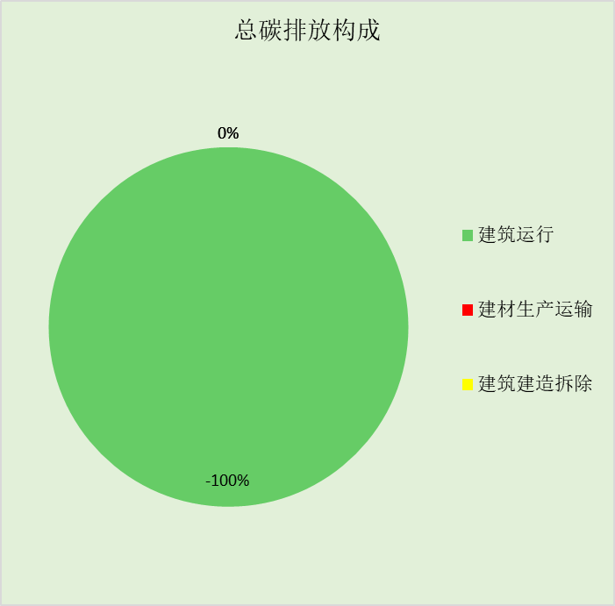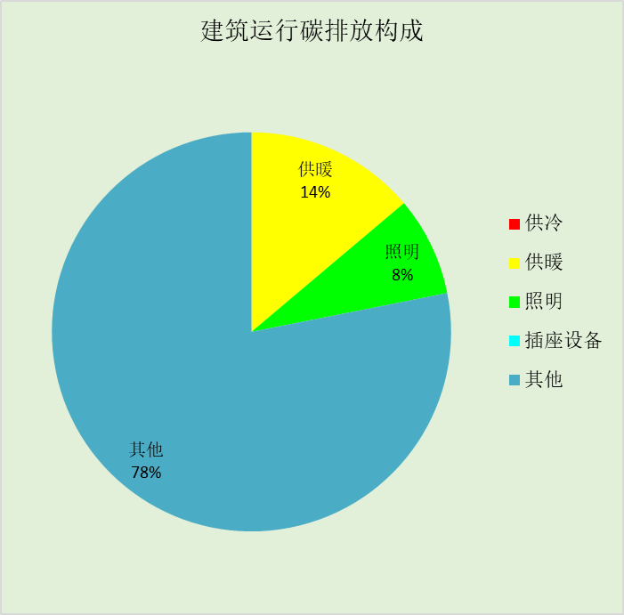

# 附录

## 工作日/节假日人员逐时在室率(%)

|  |  |  |  |  |  |  |  |  |  |  |  |  |  |  |  |  |  |  |  |  |  |  |  |  |
| --- | --- | --- | --- | --- | --- | --- | --- | --- | --- | --- | --- | --- | --- | --- | --- | --- | --- | --- | --- | --- | --- | --- | --- | --- |
| 房间类型 | 1 | 2 | 3 | 4 | 5 | 6 | 7 | 8 | 9 | 10 | 11 | 12 | 13 | 14 | 15 | 16 | 17 | 18 | 19 | 20 | 21 | 22 | 23 | 24 |
| 办公-普通办公室 | 0 | 0 | 0 | 0 | 0 | 0 | 10 | 50 | 95 | 95 | 95 | 80 | 80 | 95 | 95 | 95 | 95 | 30 | 30 | 0 | 0 | 0 | 0 | 0 |
| 0 | 0 | 0 | 0 | 0 | 0 | 0 | 0 | 0 | 0 | 0 | 0 | 0 | 0 | 0 | 0 | 0 | 0 | 0 | 0 | 0 | 0 | 0 | 0 |
| 空房间 | 0 | 0 | 0 | 0 | 0 | 0 | 0 | 20 | 50 | 80 | 80 | 80 | 80 | 80 | 80 | 80 | 80 | 80 | 80 | 70 | 50 | 0 | 0 | 0 |
| 0 | 0 | 0 | 0 | 0 | 0 | 0 | 20 | 50 | 80 | 80 | 80 | 80 | 80 | 80 | 80 | 80 | 80 | 80 | 70 | 50 | 0 | 0 | 0 |

注：上行：工作日；下行：节假日

## 工作日/节假日照明开关时间表(%)

|  |  |  |  |  |  |  |  |  |  |  |  |  |  |  |  |  |  |  |  |  |  |  |  |  |
| --- | --- | --- | --- | --- | --- | --- | --- | --- | --- | --- | --- | --- | --- | --- | --- | --- | --- | --- | --- | --- | --- | --- | --- | --- |
| 房间类型 | 1 | 2 | 3 | 4 | 5 | 6 | 7 | 8 | 9 | 10 | 11 | 12 | 13 | 14 | 15 | 16 | 17 | 18 | 19 | 20 | 21 | 22 | 23 | 24 |
| 办公-普通办公室 | 0 | 0 | 0 | 0 | 0 | 0 | 10 | 50 | 95 | 95 | 95 | 80 | 80 | 95 | 95 | 95 | 95 | 30 | 30 | 0 | 0 | 0 | 0 | 0 |
| 0 | 0 | 0 | 0 | 0 | 0 | 0 | 0 | 0 | 0 | 0 | 0 | 0 | 0 | 0 | 0 | 0 | 0 | 0 | 0 | 0 | 0 | 0 | 0 |
| 空房间 | 10 | 10 | 10 | 10 | 10 | 10 | 10 | 50 | 60 | 60 | 60 | 60 | 60 | 60 | 60 | 60 | 80 | 90 | 100 | 100 | 100 | 10 | 10 | 10 |
| 10 | 10 | 10 | 10 | 10 | 10 | 10 | 50 | 60 | 60 | 60 | 60 | 60 | 60 | 60 | 60 | 80 | 90 | 100 | 100 | 100 | 10 | 10 | 10 |

注：上行：工作日；下行：节假日

## 工作日/节假日设备逐时使用率(%)

|  |  |  |  |  |  |  |  |  |  |  |  |  |  |  |  |  |  |  |  |  |  |  |  |  |
| --- | --- | --- | --- | --- | --- | --- | --- | --- | --- | --- | --- | --- | --- | --- | --- | --- | --- | --- | --- | --- | --- | --- | --- | --- |
| 房间类型 | 1 | 2 | 3 | 4 | 5 | 6 | 7 | 8 | 9 | 10 | 11 | 12 | 13 | 14 | 15 | 16 | 17 | 18 | 19 | 20 | 21 | 22 | 23 | 24 |
| 办公-普通办公室 | 0 | 0 | 0 | 0 | 0 | 0 | 10 | 50 | 95 | 95 | 95 | 50 | 50 | 95 | 95 | 95 | 95 | 30 | 30 | 0 | 0 | 0 | 0 | 0 |
| 0 | 0 | 0 | 0 | 0 | 0 | 0 | 0 | 0 | 0 | 0 | 0 | 0 | 0 | 0 | 0 | 0 | 0 | 0 | 0 | 0 | 0 | 0 | 0 |
| 空房间 | 0 | 0 | 0 | 0 | 0 | 0 | 0 | 30 | 50 | 80 | 80 | 80 | 80 | 80 | 80 | 80 | 80 | 80 | 80 | 70 | 50 | 0 | 0 | 0 |
| 0 | 0 | 0 | 0 | 0 | 0 | 0 | 30 | 50 | 80 | 80 | 80 | 80 | 80 | 80 | 80 | 80 | 80 | 80 | 70 | 50 | 0 | 0 | 0 |

注：上行：工作日；下行：节假日